Tempio di S.Cristoforo alla Certosa

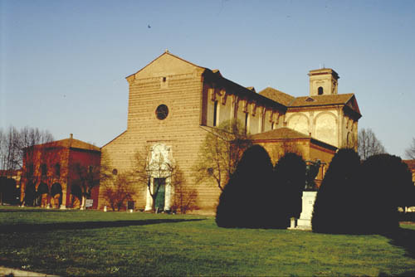
Fu Borso d'Este a promuovere, nel 1452, la costruzione di un monastero certosino, lontano dal centro abitato, ma già pochi decenni dopo, con il compiersi dell'Addizione erculea, il complesso venne racchiuso nella cerchia muraria.. Nel 1498, accanto alla primitiva chiesa, fu avviata la costruzione del nuovo e attuale Tempio di S. Cristoforo, ad una sola navata e con sei cappelle laterali, una delle opere più originali del Rinascimento. La grandiosità delle proporzioni e la modulazione della luce hanno suggerito l'attribuzione del progetto a Biagio Rossetti. La facciata, rimasta incompiuta, fu adornata nel 1769 con un monumentale portale marmoreo, che ora i restauri hanno riportato all'antico splendore. A seguito delle soppressioni napoleoniche i monaci persero il possesso del convento e della Chiesa. Acquisito dal Comune di Ferrara, il Tempio venne riaperto al culto nel 1813, mentre l'area adiacente fu adibita a cimitero pubblico: l'antica chiesa e parte del chistro furono abbattuti, successivamente fu costruita l'ala sinistra del portico, che segna in modo così caratteristico la piazza antistante. I bombardamenti del secondo conflitto mondiale inflissero anche a S. Cristoforo ferite gravissime. Oggi, dopo l'opera di recupero, il Tempio riacquista l'importante ruolo culturale di monumento fra i più significativi e preziosi del patrimonio storico-artistico ferrarese.

Descrizione sintetica dei Danni

Il sisma ha danneggiato sensibilmente le volte in muratura a copertura della navata centrale e in particolare nella prima, in prossimità dell’ingresso vi è un evidente rischio di crollo.
Vi sono evidenti lesioni in corrispondenza delle volte in muratura delle cappelle di destra.
Diverse fessurazioni si sono aperte all’attacco tra transetto e navata centrale con caduta di calcinacci e in particolare nel timpano alto.
Il catino dell’abside evidenzia dissesti tali da permettere l’ingresso delle precipitazioni meteoriche.
Da segnalare il generale aggravamento di precedenti dissesti murari presenti nei transetti laterali.
La torre campanaria dovrà essere consolidata in particolare alle quote più alte.
L’intero complesso risulta inagibile.

Valutazione dei Costi

Il costo di ripristino è valutato, in base alle verifiche speditive effettuate, in:

- interventi murari e strutturali: € 250.000,00
- traslochi e rimozioni di opere d’arte: € 50.000,00
Totale € 300.000,00
Oneri fiscali e spese varie € 90.000,00
Complessivo: € 390.000,00

